11/12/2019
TCHUENMEGNE KOM DAROL
Supervisé par M. TANGUY kuaté

CER UE 1.8

COMPILATION

SOMMAIRE

- ANNALYSE DU CONTEXTE
1 – Mots clés
2 – Contexte
3 – Besoins

- DEFINITION DE LA PROBLÉMATIQUE

- DEFINITION DE LA CONTRAINTE

- PLANS D’ACTION

- RÉALISATION DU PLAN D’ACTION

- VALIDATION DES HYPOTHESES

- CONCLUSION ET RETOUR SUR LES OBJECTIFS

- BILAN CRITIQUE DU TRAVAILLE EFFECTUÉ

- RÉFERENCES DES MÉTHODES ET OUTILES UTILISÉ

X. RÉFERENCES BIBLIOGRAPHIQUE FOURNIES DANS LE PROSIT

I – ANALYSE DU CONTEXTE
- Mots clés
Structure de contrôle, Incrémentation, Automate, Adresse, Compilation, Fonction scanf, include, Langage C, Programmation spaghettis.

- Contexte
Après la réalisation de l’algorigramme Brian et Dénis désirent réaliser la mini calculatrice en faisant la correspondance entre les notions d’algorithmique et langage C.
- Besoins
- Besoin d’une platform IDE pour coder en Langage C.
- Réaliser la calculatrice en langage C.
- Faire une correspondance entre le C et l’algorithmique.

II- DÉFINITION DE LA PROBLEMATIQUE
Comment faire la correspondance entre le langage c et l’algorigramme pour réaliser une calculatrice ?

III- DÉFINITION DES CONTRAINTES
- Manque de connaissance en langage C.

IV- PLAN D’ACTION
- Définition des mots-clés.
- Etudier les types de variables.
- Etudier les boucles et conditions.
- Etudier les pointeurs.
- Faire la correspondance entre le Langage C et l’algorigramme de la calculatrice.
- Coder la mini calculatrice en langage C.

V- REALISATION DU PLAN D’ACTION
- DEFINIR LES MOTS CLÉS
STRUCTURE DE CONTROLE :
En programmation informatique, une structure de contrôle est une instruction particulière d'un langage de programmation impératif pouvant dévier le flot de contrôle du programme la contenant lorsqu'elle est exécutée
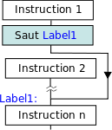
INCRÉMENTATION :
En informatique, augmentation de la valeur d'une variable, du contenu d'un registre ou d'une mémoire, d'une quantité constante à chaque exécution d'une instruction, généralement répétitive, d'un programme.
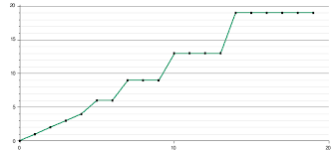
AUTOMATES :
Un automate est un dispositif reproduisant en autonomie une séquence d'actions prédéterminées sans l'intervention humaine, le système fait toujours la même chose, ou s'adapte à des conditions environnementales perçues par ses capteurs.
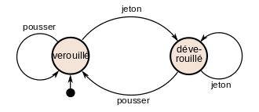
ADRESSE :
Il s'agit d'une entité créée dans l'ordinateur à laquelle on donne un nom et qu'on utilise en évoquant ce nom dans le code source du programme, capable de contenir des informations dont la valeur peut varier au cours du temps selon les manipulations que le programme lui fait subir.
COMPILATION :
En informatique, la compilation désigne le processus de transformation d'un programme écrit dans un langage lisible par un humain en un programme exécutable par une machine.
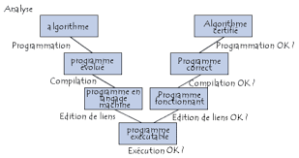
FONCTION scanf :
Scanf. scanf (dont le nom vient de l'anglais scan formatted) est une fonction de la bibliothèque standard du langage C. Déclarée dans l'entête <stdio.h> , cette fonction peut être utilisée pour la saisie de données formatées, qu'il s'agisse de lettres, de chiffres ou de chaînes de caractères.
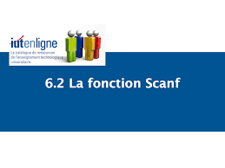
FONCTION include :
Le préprocesseur est un programme qui analyse votre code source et y effectue des modifications avant la compilation. L'instruction de préprocesseur #include insère le contenu d'un autre fichier.
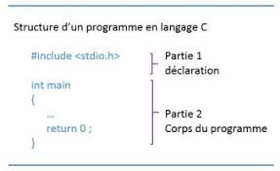
LANGAGE C :
Langage C. Le C est un langage de programmation de bas niveau très populaire, crée dans les années 1970 par D.Ritchie et B.W.Kernighan.
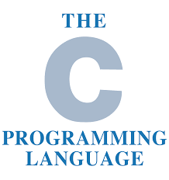
PROGRAMMATION SPAGHETTI :
En programmation informatique, la programmation spaghetti est un style d'écriture de code source qui favorise l'apparition du syndrome du plat de spaghettis.

- ÉTUDIER LES TYPES DE VARIABLES

En informatique, les variables sont des symboles qui associent un nom (l'identifiant) à une valeur. Le nom est unique (et si le langage en possède, différents des mots-réservés ).
Dans la plupart des langages et notamment les plus courants, les variables peuvent changer de valeur au cours du temps (dynamique). Dans les langages de certains paradigmes, notamment la programmation fonctionnelle, leur valeur est au contraire figée dans le temps (statique).

TYPES
Le langage C comprend de nombreux types de nombres entiers, occupant plus ou moins de bits. La taille des types n'est que partiellement standardisée : le standard fixe uniquement une taille minimale et une magnitude minimale. Les magnitudes minimales sont compatibles avec d'autres représentations binaires que le complément à deux, bien que cette représentation soit presque toujours utilisée en pratique. Cette souplesse permet au langage d'être efficacement adapté à des processeurs très variés, mais elle complique la portabilité des programmes écrits en C.
Chaque type entier a une forme « signée » pouvant représenter des nombres négatifs et positifs, et une forme « non signée » ne pouvant représenter que des nombres naturels. Les formes signées et non signées doivent avoir la même taille.
Le type le plus commun est int, il représente le mot machine.
Contrairement à de nombreux autres langages, le type char est un type entier comme un autre, bien qu'il soit généralement utilisé pour représenter les caractères. Sa taille est par définition d'un byte.
Types entiers, en ordre croissant
Type | Taille | Magnitude minimale exigée par le standard14
char | -127 à 127, ou 0 à 255, selon l'implémentation | ≥ 8 bits
signed char | -127 à 127 | ≥ 8 bits
unsigned char (C89) | 0 à 255 | ≥ 8 bits
short  signed short | -32 767 à +32 767 | ≥ 16 bits
unsigned short | 0 à 65 535 | ≥ 16 bits
int  signed int | -32 767 à +32 767 | ≥ 16 bits
unsigned int | 0 à 65 535 | ≥ 16 bits
long  signed long | -2 147 483 647 à +2 147 483 647 | ≥ 32 bits
unsigned long | 0 à 4 294 967 295 | ≥ 32 bits
long long (C99)  signed long long (C99) | -9 223 372 036 854 775 807 à +9 223 372 036 854 775 807 | ≥ 64 bits
unsigned long long (C99) | 0 à 18 446 744 073 709 551 615 | ≥ 64 bits
Les types énumérés se définissent avec le mot clé enum.
Il existe des types de nombre à virgule flottante, de précision, donc de longueur en bits, variable ; en ordre croissant :
Types décimaux, en ordre croissant
Type | Précision | Magnitude
float | ≥ 6 chiffres décimaux | environ 10-37 à 10+37
double | ≥ 10 chiffres décimaux | environ 10-37 à 10+37
long double | ≥ 10 chiffres décimaux | environ 10-37 à 10+37
long double (C89) | ≥ 10 chiffres décimaux

Variables et constantes
Contrairement à une variable, une constante est un identificateur associé à une valeur fixe. Syntaxiquement, cet identificateur a tous les aspects d'une variable. Cependant, il lui est affecté une valeur définie, c'est-à-dire constante, comme la taille d'un plateau d'échecs (8x8). Une constante contient une valeur qui peut avoir des valeurs différentes suivant les exécutions, à la manière du jeu démineur dont le joueur peut choisir la taille du plateau.

Variables en programmation
Dans un langage de programmation, une variable est un espace de stockage pour un résultat. Cependant les possibilités d'une variable sont intimement liées au langage de programmation auquel on fait référence. Par exemple une variable en C++ aura six caractéristiques :
- Son nom c'est-à-dire sous quel nom est déclarée la variable ;
- Son type, c'est la convention d'interprétation de la séquence de bits qui constitue la variable. Le type de la variable spécifie aussi la longueur de cette séquence (8 bits, 32 bits, 64 bits) ;
- Sa valeur, c'est la séquence de bits elle-même, elle ne peut varier au cours du temps si on utilise le mot-clef const ;
- Son adresse, c'est l'endroit dans la mémoire où elle est stockée ;
- Sa portée, c'est la portion de code source où elle est accessible, par exemple, la portée d'une variable (non globale) en C s'entend de sa définition à la fin du bloc où elle est définie.
- Sa visibilité, c'est un ensemble de règles qui fixe qui peut utiliser la variable (exemple : mots-clefs public, private, protected, ou le masquage d'une variable par une autre) ;
- Sa durée de vie, c'est le temps d'exécution pendant laquelle la variable existe. En C et en C++ une variable contenue dans un bloc de code limité par des accolades "{}" possède la durée de vie correspondant au temps d'exécution de ce bloc. Il ne faut pas confondre la durée de vie d'une variable locale et sa visibilité, ou sa portée : une variable hors de portée (ex : masquée par une autre), existe toujours.

Variables et pointeurs
Dans tous les langages qui permettent la création dynamique d'adresses (new en C++, Java), la notion de variable est complétée par la notion de pointeur (type de donnée associé à une variable, dont les valeurs sont des adresses). L'adresse contenue dans une variable de type pointeur peut être inaccessible au programmeur (PHP, Java,Python), ou directement accessible (C++).

Nom des variables
Dans certains langages, les noms de variables (comme ceux des identificateurs) doivent nécessairement commencer par une lettre (majuscule ou minuscule) ou par un _ (souligné). Les autres caractères composant le nom de la variable doivent être une lettre, un chiffre ou un _. La différenciation des majuscules et des minuscules (sensibilité à la casse) dans le nom d'une variable dépend du langage considéré.
Exemples de noms de variables valides, en C :
- _var
- __var2
- Var
- vArIAbLe
- v_a_r
Exemple de nom de variable non valide en C :
- 2var
Ainsi, le premier caractère ne peut être un chiffre, car cela permet de faciliter la compilation ou l'interprétation du programme en ôtant une ambiguïté : quand le compilateur lit un chiffre, il sait que les caractères qui suivront constitueront une valeur numérique. De même, s'il lit une lettre ou un souligné, il saura qu'il a affaire à une variable.
- ÉTUDIER LES BOUCLES ET CONDITIONS
  - LES BOUCLES
La boucle while
En programmation, la boucle while, francisée en boucle tant que, est une structure de contrôle permettant d'exécuter un ensemble d'instructions de façon répétée sur la base d'une condition booléenne. La boucle while peut être considérée comme une répétition de l'instruction if.

Fonctionnement
Une boucle while est constituée d’un bloc de code source et d’une condition. À l’exécution, la condition est d’abord évaluée, et si elle est vraie, le bloc de code source est évalué. L'exécution du code est ensuite répétée jusqu’à ce que la condition soit fausse.
Par exemple, en langage C (tout comme en Java, C#, Objective-C et C++, qui utilisent tous la même syntaxe dans ce cas), le bloc de code source suivant
int x = 0;
while (x < 5)
{
printf ("x = %d\n", x);
x++;
}
//affiche :
//x = 0
//x = 1
//x = 2
//x = 3
//x = 4
vérifie d’abord que x est strictement inférieur à 5. Comme c’est le cas, le corps de la boucle à répéter est exécuté, où la fonction printf est appelée et où x est incrémenté de 1. Après avoir exécuté toutes les instructions de l’intérieur de la boucle, la condition est de nouveau évaluée, et si elle est toujours vraie, le corps de la boucle est de nouveau exécuté. Ceci se répète jusqu’à ce que la condition devienne fausse, c'est-à-dire lorsque x devient égal à 5.
Il est à noter qu’il est possible, et dans certains cas voulu, que la condition soit toujours vraie, créant une boucle infinie. Quand une telle boucle est créée volontairement, il y a généralement une autre instruction (comme un break) qui contrôle la sortie de la boucle. Par exemple :
while (true)
{
// faire des choses compliquées
if (condition) break;
// faire d’autres choses
}
Ici, lorsque la condition évaluée dans le if devient vraie, l'instruction break est exécutée, forçant la sortie de la boucle quelle que soit la valeur du booléen évalué par la boucle (ici, true, qui est toujours vrai).

Variante
Avec la syntaxe détaillée ci-avant, il est possible de ne pas du tout exécuter la boucle si la condition est fausse lors de sa première évaluation. Or, dans certaines situations, le programmeur veut s'assurer d'exécuter au moins une fois la boucle. Dans de nombreux langages de programmation, une syntaxe est définie pour réaliser ceci simplement. Par exemple, en C, il suffit de placer le mot-clé while assorti de sa condition à la fin de la boucle plutôt qu'au début. Le début de la boucle est alors indiqué par le mot-clé do :
do
{
// Instructions
} while (condition);
Cette boucle est souvent nommée boucle do ... while, ou en français boucle faire ... tant que.
La boucle for
En informatique, la boucle for est une structure de contrôle de programmation qui permet de répéter l'exécution d'une séquence d'instructions.
Selon les langages de programmation, différents mots-clés sont utilisés pour signaler cette structure de contrôle : for pour les descendants d'Algol, do pour FORTRAN, PL/I, etc.
Une "boucle for" a deux parties : un entête qui spécifie la manière de faire l'itération, et une corp qui est exécuté à chaque itération.

Boucle avec compteur[
Dans cette forme de boucle, une variable prend des valeurs successives sur un intervalle. Cette forme est souvent utilisée pour exploiter les données d'une collection indexée.
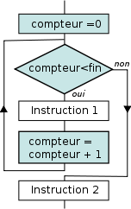
POUR compteur DE 0 à fin
Instruction 1
FIN POUR
Instruction 2
Exemples de mise en œuvre :
- BASIC : FOR compteur = depart TO fin instruction NEXT compteur
- Pascal : for compteur := depart to fin do instruction ;
Fortran II a introduit un premier compteur rudimentaire en 1958.
Suivant les langages on peut fixer la valeur de début, de fin et le pas d'incrémentation.

Langage C et dérivés
La boucle for des langages C,C++1 ou Java est beaucoup plus générale qu'un simple compteur.
for (initialisation ; test ; itération) opération;
L'entête comporte une ou plusieurs initialisations, un test de continuation, une ou plusieurs itérations. Exemples en langage C :
// remplissage d'un tableau
int t[5];
for (int i = 0; i < 5; i++) {
t[i] = i;
}

// miroir d'un tableau
int t[10];
...
for (int p = 0, d = 9; p < d ; p++, d--) {
int temp = t[p];
t[p] = t[d];
t[d] = temp;
}

// mise en majuscule d'une chaine
char chaine[] = "Un deux trois";
for (char *p = chaine; *p != '\0'; p++) {
*p = toupper(*p);
}

  - LES CONDITIONS

Instruction conditionnelle (programmation)
Sauter à la navigation Sauter à la recherche
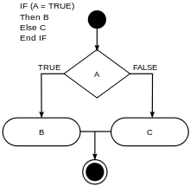

En informatique, une instruction conditionnelle, (aussi appelé expression conditionnelle), est une fonction d'un langage de programmation, qui effectue différents calculs ou actions, en fonction de l'évaluation d'une condition booléenne, à savoir vraie ou fausse.
Dans les langages de programmation impératives, le terme « instruction conditionnelle » est souvent utilisé, alors qu'en programmation fonctionnelle, le termes « expression conditionnelle » est préféré, parce que ces termes ont tous une signification distincte.

Si–alors(–sinon)
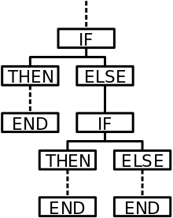
Un organigramme de programmation de « Si-alors-sinon » (If–then–else en anglais)
La structure si–alors (parfois appelé si–alors–sinon) est commune à de nombreux langages de programmation. Bien que la syntaxe varie quelque peu selon le langage, la structure de base (sous forme de pseudocode) ressemble à ceci:
If (condition booléenne) Then
(conséquent)
Else
(alternative)
End If
Quand un interprète trouve un Si, il attend une condition booléenne – par exemple, x > 0, ce qui signifie « la variable x contient un nombre qui est supérieur à zéro » – et évalue cette condition. Si la condition est vraie, les instructions suivant le alors sont exécutées. Dans le cas contraire, l'exécution se poursuit jusqu'au branchement suivant – soit au niveau du block sinon (qui est usuellement optionnelle), ou s'il n'y a pas de branchement sinon, alors après le fin Si.
Après qu'un branchement a été exécuté, le contrôle revient au point après fin Si.
Dans les premiers langages de programmation, en particulier certains dialectes duBASIC des ordinateurs personnels des années 1980, une instruction si–alors pouvait seulement contenir que des instructions GOTO. Cela a conduit à un style de programmation difficile à lire, connue sous le nom de programmation spaghetti, avec des programmes de ce style appelé code spaghetti. En conséquence, la programmation structurée, qui admet (virtuellement) les instructions arbitraires à l'intérieur d'une instruction si, gagne en popularité, jusqu'à ce qu'elle devienne la norme dans la plupart des programmes en BASIC. De tels mécanismes et principes ont été tirés de la famille de langages ALGOL plus âgés, mais plus avancés, et les langages ressemblant à l'ALGOL, tels des Pascal et Modula-2. Bien qu'il soit possible d'utiliser uniquement les instructions GOTO dans un si-alors pour écrire des programmes non-spaghetti, tout aussi bien structurés et lisibles que des programmes écrits dans un langage de programmation structuré, la programmation structurée rend cela plus facile, et l'applique. L'instruction structurée si-alors-sinon, comme dans l'exemple ci-dessus est l'un des éléments de la programmation structurée, et est présente dans les langages de programmation de haut niveau tels que le C, Java, JavaScript et Visual Basic.
L'instruction else, présente dans de nombreux langages, signifie que la grammaire non contextuelle est ambiguë. Plus précisément,
si a alors si b alors s sinon s2
peut être analysé comme
si a alors (si b alors s) sinon s2
ou
si a alors (si b alors s sinon s2)
selon que sinon est associé avec le premier ou le second si. Ceci est connu sous le problème portant le nom du dangling else, et est résolu de différentes manières, en fonction de son langage.

Sinon si (else if)[modifier | modifier le code]
En utilisant l'instruction sinon si, il est possible de combiner plusieurs conditions. Seuls les énoncés suivant la première condition qui se trouve être vraie seront exécutés. Toutes les autres déclarations seront ignorées. Exemple :
if condition then
-- déclaration
elsif autre_condition then
-- autre déclaration
elsif encore_autre_condition then
-- encore une autre déclaration;
-- ...
else
-- dernière déclaration;
end if;
4-LES POINTEURS
Un pointeur désigne un type particulier de variable dont la valeur est une adresse. Un pointeur permet donc de contourner la restriction sur le choix de l'adresse ...
Utilisation de pointeurs ;
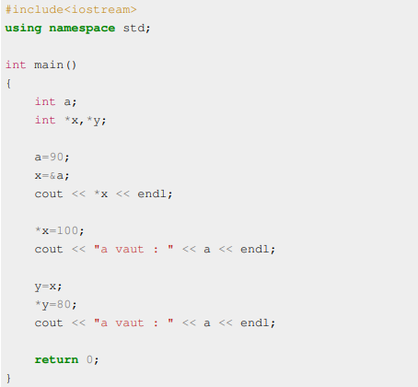
Explications ;
• Dans cet exemple, on définit un entier a et deux pointeurs vers des entiers x et y. a est initialisée à la valeur 90.
• Après l'instruction x=&a, x pointe vers a. x contient l'adresse en mémoire où est stockée la variable a
• L'instruction *x=100 ; modifie le contenu de la variable a et met la valeur 100 dans cette variable.
L'instruction y=x copie le pointeur x dans le pointeur y. Après cette instruction, les deux pointeurs x et y pointent vers la même variable a.
• Lorsqu'on écrit *y=80, on modifie alors le contenu de la variable a qui vaut alors 80.
• On voit donc sur cet exemple qu'un pointeur permet de modifier indirectement le contenu d'une variable.

5-La correspondance entre le Langage C et l’algorigramme de la calculatrice.
Le langage c est utilisé dans plusieurs méthodes l’une d’entre elles c dans la programmation et a l’aide de ce langage de programmation il nous sera utile afin de pouvoir réaliser la mini calculatrice comme il a été demandé
6-Coder la mini-calculatrice en langage c

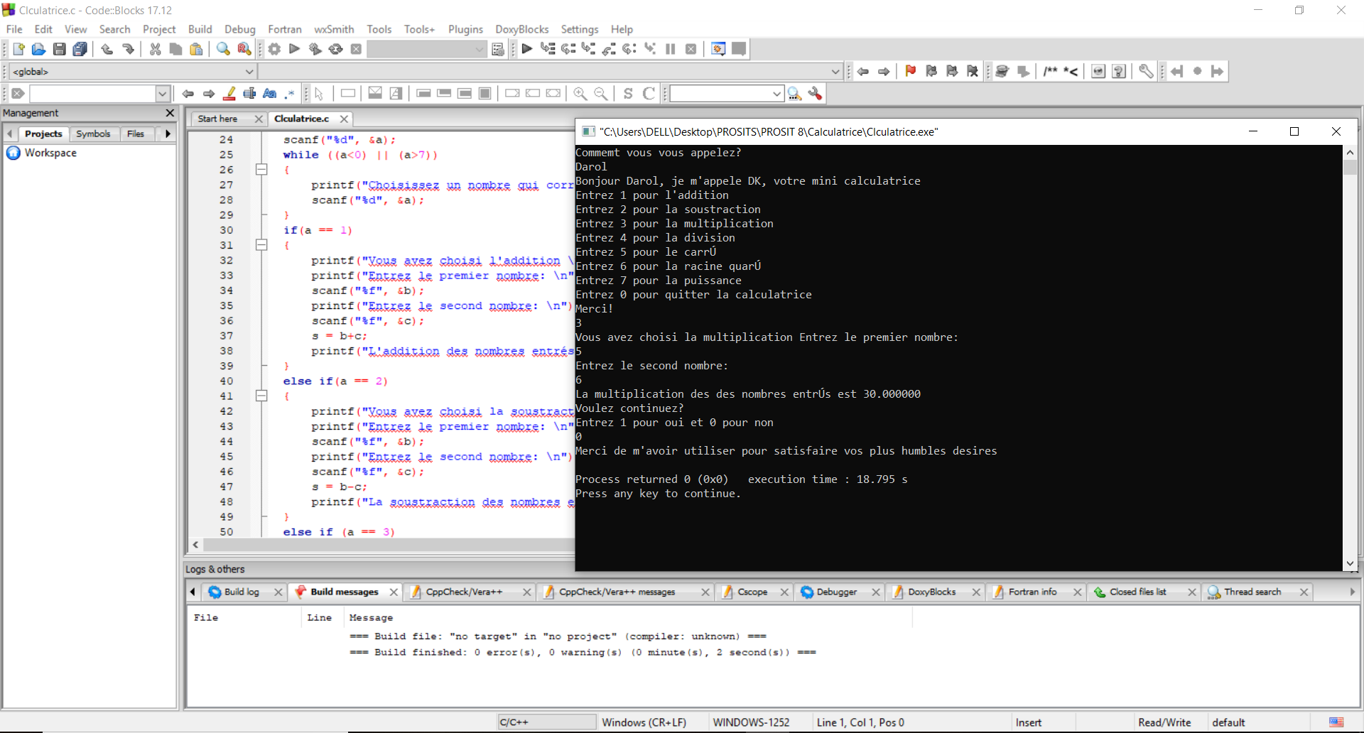

VI- VALIDATIONS DES HYPOTHESES

- Etudier les bases de la programmation en Langage C sera utile pour la réalisation de la mini calculatrice.
- Etudier les Automates nous sera utile pour la réalisation de la mini calculatrice.
- La fonction Main sera utile pour insérer le code à l’intérieur.
- Etudier les pointeurs sera utile pour avoir l’adresse d’une variable.
- Utiliser sublime texte, Code blocks sera utile pour implémenter le code.
- Utiliser Bloc note sera utile.
- Utiliser la boucle if nous sera utile pour réaliser la mini calculatrice.
VII- CONCLUSION ET RETOUR SUR LES OBJECTIFS
Les objectifs ont été réalisé à 90% presque tous les points sur le plan d’action ont été réalisés avec succès.

VIII- BILAN CRITIQUE SUR LE TRAVAILLE ÉFFECTUÉ

Sur ce prosit j’ai utilisé les ressources qui m’ont été donnée sur la plateforme Moodle.
J’ai utilisé plusieurs ressources que j’ai eu à télécharger sur internet.
J’ai aussi beaucoup appris à parti de la corbeille d’exercice et du workshop que on a fait.
- RÉFERENCES DES MÉTHODES ET OUTILES UTILISÉ
- La recherche personnelle.
- La recherche collective.
- Le brainstorming.
- Les sites internet tel que Wikipédia et Open Classroom.

- RÉFERENCES BIBLIOGRAPHIQUE FOURNIES DANS LE PROSIT
https://fr.wikipedia.org/wiki/Pointeur_(programmation)
https://fr.wikipedia.org/wiki/Instruction_conditionnelle_(programmation)
https://fr.wikipedia.org/wiki/Boucle_while
https://fr.wikipedia.org/wiki/Boucle_for
https://fr.wikipedia.org/wiki/Variable_(informatique)
https://fr.wikipedia.org/wiki/C_(langage)
https://openclassrooms.com/fr/courses/19980-apprenez-a-programmer-en-c

